# ZAJĘCIA 1; 7.10.2025

* Zaliczenie ćwiczeń: zadania, projekty na moodle
  + 2
  + 2 tygodnie deadline
  + Jak minie czas, nie przyjmuje prac nawet na maila, żadnych usprawiedliwień jeśli o to chodzi
* Egzamin: zadania otwarte
  + 4.02, 16:45
  + 4 zadania otwarte
  + Przykładowe zadania będą podane
  + Na podstawie wykładu, nie ćwiczeń, liczenie generalnie
  + Można przyjść ze „ściągą” – kartka A3, spisana RĘCZNIE przez każdego, może być co tylko chcemy
    - Oddajemy ją razem z egzaminem, jak nie zdamy to trzeba ją robić jeszcze raz
* Ryzyko
  + Możliwość poniesienia szkody lub straty
  + Możliwość wystąpienia efektu działania niezgodnego z oczekiwaniami (zagrożenie lub szansa)
  + Stopień niepewności co do przyszłego zwrotu netto
* Typy ryzyka
  + Kredytowe – związane z możliwą stratą, spowodowaną niezdolnością partnera w interesach do wywiązania się z przyjętych zobowiązań kredytowych
  + Operacyjne – straty jakie mogą być poniesione w wyniku niesprawnego działania systemów zarządzania lub niewystarczającej kontroli
  + Płynności
  + **Rynkowe** –potencjalna strata ekonomiczna spowodowana spadkiem wartości rynkowej portfela
  + Systemowe
  + A close-up of a text

    AI-generated content may be incorrect.

* Teoria Markowitza
  + Nowoczesna teoria portfelowa
  + Racjonalny inwestor poszukuje portfela efektywnego:
    - Maksymalny oczekiwany zwrot przy zadanym poziomie ryzyka
    - Minimalne ryzyko przy zadanym oczekiwanym zwrocie
    - Nie da się jednocześnie zmaksymalizować zwrotu i zminimalizować ryzyka, trzeba to jakoś wyważyć



* Logarytmiczne łatwiej niż proste, bo mamy ograniczenie od -1
  + Jak liczymy z dłuższego okresu to suma stóp zwrotu z krótszych
    - Ta własność nie przechodzi na proste stopy zwrotu
    - Tygodniowa to suma z dziennych

* Jak istnieją momenty np. 4 rzędu, to wszystkie poprzednie też
* Omega jest nielosowa, stała, więc można wyciągnąć ją przed wartość oczekiwaną

Wariancja portfela:

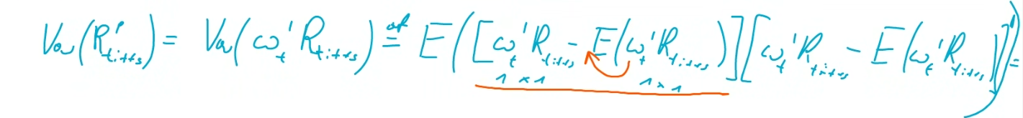

* Znowu wyciągamy omegę transponowaną przed nawias

* Czyli wariancja portfela to forma kwadratowa (nie wiem co to znaczy xD)

* Wariancja portfela dąży do kowariancji przy pewnych warunkach
  + Jeśli kowariancja = 0, to wariancja 🡪 0
  + Czyli dywersyfikacja portfela się opłaca, zmniejsza się ryzyko

* Ćwiczenie: co gdyby n = 2? (powinno wyjść 1/n sigma2)
* Co jeśli chcemy zminimalizować wariancję?
  + Szukamy optymalnego b (pochodna = 0)

* Czyli w b* mamy minimum lokalne (i też globalne) = ½

